[Logo einfügen]
Verein eingeben
Vereinsadresse

Rahmenschutzkonzept
des Österreichischen Blasmusikverbandes und der Österreichischen Blasmusikjugend



Vorwort
In Musikvereinen arbeiten Menschen aller Geschlechter und Altersgruppen zusammen. Diese Vielfalt ist eine unserer größten Stärken und zugleich eine Verantwortung, die wir ernst nehmen. Der Schutz aller Menschen ist uns besonders wichtig, insbesondere der Kinder und Jugendlichen, die in unseren Vereinen ihre ersten musikalischen Erfahrungen sammeln.
Das Wichtigste ist, präventiv zu handeln und auf mögliche Zeichen von Gewalt und Missbrauch zu achten. Transparenz in diesem Bereich schafft Vertrauen und Sicherheit. Jedes Vereinsmitglied ist gefordert im Sinne des aufeinander Achtens aktiv an diesem Thema mitzuwirken. Nur durch gemeinsame Verantwortung können wir einen sicheren Raum für alle schaffen.
Der ÖBV (Österreichischer Blasmusikverband) und die ÖBJ (Österreichische Blasmusikjugend) haben ein Rahmenwerk erarbeitet, das Musikvereinen und Blasmusikverbänden ermöglicht, durch Checklisten und konkrete Tipps gezielte Präventionsarbeit zu leisten. Diese Hilfsmittel sollen Vereinen helfen, präventive Maßnahmen umzusetzen und bei Verdachtsfällen angemessen zu handeln.
Falls irgendwo ein Verdachtsfall oder gar konkrete Hinweise auf einen Vorfall entstehen, bieten wir auch Leitlinien wie damit umzugehen ist. Wir empfehlen jedem Verein, eine Person oder idealerweise zwei Personen unterschiedlichen Geschlechts als Schutzbeauftragte zu nominieren. Diese sollten das Thema präsent halten und für alle diesbezüglichen Fragen als Ansprechpartner zur Verfügung stehen.
Gemeinsam wollen wir "die Blasmusik" zu einem sicheren Ort machen, an dem sich alle wohl und geschützt fühlen können. Nur durch unser gemeinsames Engagement können wir dieses Ziel erreichen und die Blasmusik zu einem sicheren und angenehmen Ort für alle Beteiligten machen.

Erich Riegler, Präsident des Österreichischen Blasmusikverbandes

Inhaltsverzeichnis
Inhaltsverzeichnis 3
1 Einleitung 1
2 Rechtliche Rahmenbedingungen 2
2.1 Gesetzliche Grundlagen 2
2.2 Dokumentation – Datenschutz! 3
3 Definitionen 3
3.1 Rollen und Aufgaben hinsichtlich des Schutzkonzeptes 3
3.1.1 Vorstand 3
3.1.2 Schutzbeauftragte 3
3.1.3 Mitglieder 4
3.1.4 Vertrauensperson 4
3.2 Gewalt 5
3.2.1 Gründe für Gewalt 5
3.2.2 Körperliche Gewalt 5
3.2.3 Sexualisierte Gewalt 5
3.2.4 Psychische Gewalt 5
3.2.5 Vernachlässigung (betrifft NUR Kinder und Jugendliche) 5
3.2.6 Digitale Gewalt 6
4 Risikoanalyse 7
4.1 Die Analyse 7
4.2 Risikomanagement 8
4.3 Laufende Überprüfung der Risikoanalyse 8
5 Präventive Strukturen 9
5.1 Werte und Haltung sichtbar machen 9
5.1.1 Leitbild für den Verein entwickeln 9
5.1.2 Handlungsgrundsätze: Voneinander – Füreinander – Miteinander 9
5.1.3 Verhaltenskodex 11
5.1.4 Feedback- und Fehlerkultur entwickeln und Zivilcourage fördern 11
5.2 Schutzbeauftragte etablieren 13
5.3 Aufsichtspflicht von Kindern und Jugendlichen im Verein kommunizieren 13
6 Intervention 14
6.1 Die Beschwerde 14
6.1.1 Beschwerdemanagement 14
6.1.2 Vorgehensweise bei Beschwerden 14
6.2 Der Verdachtsfall 15
6.3 Kommunikation und Umgang mit Medien (Vertuschung vs. Stigmatisierung) 17
6.4 Anlaufstellen 19
7 Evaluierung und Weiterentwicklung 20
7.1 Schritte zur Evaluierung 20
7.2 Fort- und Weiterbildung besuchen 20
8 ANHANG: 21
8.1 Fragekatalog zur Risikoanalyse 21
8.2 Muster-Leitbild 21
8.3 Verhaltenskodex 21
8.4 Datenschutzverpflichtung Vorstandsmitglieder/Schutzbeauftragte 22
8.5 Checkliste für die Medien-Berichterstattung 22
8.6 Checkliste für mehrtägige Veranstaltungen mit Übernachtung, Ferienlager und Musikcamps 22
8.7 Checkliste für Musikfeste und andere Großveranstaltungen 22
8.8 Flyer Aufsichtspflicht 23
8.9 Plakat - Voneinander – Füreinander – Miteinander 23
8.10 Beschwerdemanagement – Konkrete Beispiele 23
8.11 Reagieren im Verdachtsfall 23
8.12 Anlaufstellen 23

Einleitung
Dieses Rahmenschutzkonzept richtet sich an alle Musikvereine in Österreich. Im Besonderen soll dieses Dokument Vereinsvorstände dabei unterstützen, sich der Thematik Gewaltschutz zu nähern und ein Schutzkonzept für den eigenen Verein zu erstellen.
„Darf man sich mit dem Thema Gewaltschutz in einem Verein beschäftigen, ohne in den Verdacht zu geraten, damit ein akutes Problem zu haben?“
Man darf nicht nur, man muss!
Jeder Vereinsvorstand, der sich entscheidet, sich aktiv mit Gewaltschutz auseinanderzusetzen, hilft der Bekämpfung von (leider immer noch viel zu vielen) Straftaten, die nur allzu oft in der Vergangenheit im Verborgenen geblieben sind. Essenziell ist hierbei, dass sich in diesem Zusammenhang nicht nur eine leitende Person (z.B. der/die Vereinsobmann/Vereinsobfrau) diesem Thema annimmt, sondern ein gesamter Vereinsvorstand für die Umsetzung eines Schutzkonzeptes verantwortlich ist. Gesetzlich gesehen, sind Vereine, die sich in der außerschulischen Jugendarbeit engagieren, sogar verpflichtet, Mitteilung zu erstatten, wenn eine Kindeswohlgefährdung bekannt wird.
Im sozialen Umgang innerhalb unserer Vereine, haben wir große Verantwortung zu tragen, mit der wir sachgemäß umgehen müssen. Vor allem im Bereich Gewaltschutz gilt es, breitflächig Bewusstseinsbildung zu betreiben, um gegebenenfalls in einem Verdachtsfall schnell richtige Schritte zu ergreifen. Nicht alle Vorschläge und Empfehlungen müssen umgesetzt werden. Auch andere Wege können zum Ziel führen, wenn sie den Gegebenheiten des jeweiligen Vereins angepasst sind.
Weiterführende Informationen, Kontaktdaten zu externen Anlaufstellen und Opferberatungsstellen sowie Mustervorlagen und Merkblätter zur Umsetzung des Themas Gewaltschutz finden sich im ANHANG:
Es ist nicht zwingend notwendig, alle Vorschläge und Empfehlungen umzusetzen. Es gibt verschiedene Ansätze, welche ebenfalls zum Ziel führen, solange sie auf die jeweiligen Gegebenheiten des Vereins abgestimmt sind.


Für das Durcharbeiten des Schutzkonzeptes in eurem Verein sind die nötigen Handlungsschritte in Textboxen mit folgendem Farbcode vermerkt:
Dieses Kapitel könnt ihr Wort für Wort für euer Schutzkonzept übernehmen. Ergänzungen sind bei Bedarf möglich.

In diesem Kapitel/Teil müsst ihr weitere Schritte setzen.

In diesem Kapitel gibt es ergänzendes Material, das zur Weiterverwendung empfohlen wird.
Wenn ihr das Dokument für euren Verein angepasst habt, könnt ihr diese Textboxen löschen.

Rechtliche Rahmenbedingungen
Dieses Kapitel könnt ihr Wort für Wort für euer Schutzkonzept übernehmen.

Gesetzliche Grundlagen
Blasmusik ist bunt! In Musikkapellen treffen sich Menschen aller Altersgruppen und Geschlechter, ohne Rücksicht auf politische, religiöse oder soziale Unterschiede. Gerade dies macht die Blasmusik als solche aus, birgt jedoch auch Gefahren in sich, die sich in jeglicher Art von Gewalt äußern können.
Die Rechte von allen Mitgliedern einschließlich ihres Schutzes vor jeglicher Form von Gewalt sind auf globaler, nationaler und regionaler Ebene in (verschiedenen) Konventionen und Gesetzen verankert.
In den Bereichen der Kinder- und Jugendarbeit sind die Grundprinzipien enthalten, welche das Recht auf Gleichbehandlung, den Vorrang des Kindeswohls, das Recht auf Leben und persönliche Entwicklung sowie die Achtung vor der Meinung des Kindes umfassen.
Die UN-Konvention definiert „jeden Menschen als Kind, der das achtzehnte Lebensjahr noch nicht erreicht hat, es sei denn, dass das jeweils geltende nationale Recht eine frühere Volljährigkeit festlegt“.
In Österreich werden Minderjährige als jene Personen definiert, die das 18. Lebensjahr noch nicht vollendet haben. Differenziert wird in dieser Gruppe zwischen Kindern
(0-7 Jahre), unmündigen Minderjährigen (7-14 Jahre) und mündigen Minderjährigen (14-18 Jahre).
Der Gewaltschutz und auch der Schutz von Kindern und Jugendlichen ist in Österreich in verschiedenen Gesetzen geregelt. Ihre Basis ist in der Bundesverfassung und in der Kinderrechtskonvention der Vereinten Nationen, die in Österreich 1992 in Kraft trat, festgeschrieben:
- Bundesverfassungsgesetz über die Rechte von Kindern
- Allgemeines Bürgerliches Gesetzbuch (ABGB), insbesondere § 137 (Gewaltverbot), § 138 (Kindeswohl) §§ 21, 170, 176 (Aufsichtspflicht).
- Jugendschutzgesetz: jedes Bundesland hat ein eigenes
- Bundes-Kinder- und Jugendhilfegesetz 2013 (B-KJHG), insbesondere § 37 (Mitteilungspflicht bei Verdacht der Kindeswohlgefährdung)
- Strafgesetzbuch (StGB), insbesondere die Abschnitte zu strafbaren Handlungen gegen Leib und Leben und zu strafbaren Handlungen, die die sexuelle Integrität und Selbstbestimmung betreffen.
- UN-Konvention Allgemeine Erklärung der Menschenrechte, Europäische Menschenrechtskonvention (EMRK) und EU-Grundrechtecharta


Aus Umfanggründen werden in diesem Dokument die beiden wichtigsten Paragrafen des AGBGs behandelt. Weitere relevante Gesetzestexte finden sich unter dem QR-Code im Wiki.

Grundsätzlich gilt neben allen gesetzlichen Vorgaben der wertschätzende und respektvolle Umgang miteinander als Grundlage für eine funktionierende Vereinsarbeit.

In diesem Kapitel gibt es ergänzendes Material im Blasmusik-WIKI, das zur Vertiefung empfohlen wird.

Dokumentation – Datenschutz!
Im Gewaltschutzkonzept ist an mehreren Stellen die Empfehlung gegeben, bestimmte Vorkommnisse, Verdachtsfälle oder Beschwerden zu dokumentieren. Wenn konkrete Personen in solchen Aufzeichnungen genannt werden oder sie indirekt durch Beschreibungen identifiziert werden können, so handelt es sich dabei um personenbezogene Daten und es sind die Bestimmungen der Datenschutzgrundverordnung zu beachten. Jede Handhabung von personenbezogenen Daten bedarf einer Rechtmäßigkeit, im Normalfall die Zustimmung der betroffenen Personen. Nachdem im Bereich des Gewaltschutzes, etwa bei Verdachtsfällen, eine solche Zustimmung nicht eingeholt werden kann, ist eine solche Aufzeichnung DSGVO-konform nicht möglich.
Daher empfehlen wir, sämtliche solcher Aufzeichnungen in anonymisierter Form abzulegen, sodass nur die Bearbeiter der Dokumente den personenbezogenen Zusammenhang kennen. Diese Aufzeichnungen sollen zudem nur sehr vertraulich einem kleinen Personenkreis (schutzbeauftragte Personen und zuständige Vorstandsmitglieder) zur Einsicht stehen.
Weiters empfehlen wir, dass alle Personen, die generell im Verein mit personenbezogenen Daten zu tun haben, die Erklärung zur Datenschutzverpflichtung unterzeichnen (siehe Kapitel 8.4).

Definitionen

Rollen und Aufgaben hinsichtlich des Schutzkonzeptes

Vorstand
Der Vorstand ist dafür zuständig, ein Schutzkonzept für den Verein zu erstellen und für dessen Umsetzung zu sorgen. Dazu nominiert er Vorstandsmitglieder und Schutzbeauftragte. Sowohl der Vorstand als auch schutzbeauftrage Personen haben eine Mitteilungspflicht, die sie dazu verpflichtet, in einem Verdachtsfall Meldung zu erstatten. (Wie man genau vorgeht, steht im siehe Kapitel 6.3 – Richtig reagieren im Verdachtsfall)
Hier werden die zuständigen Vorstandsmitglieder angeführt:
Name | Geburtsdatum | Adresse | Telefon | Mailkontakt

Schutzbeauftragte
Jeder Musikverein ernennt mindestens eine Person (besser noch zwei Personen unterschiedlichen Geschlechts), die beruflich vorzugsweise im pädagogischen Feld tätig ist oder anderweitig eine gute Eignung für die Thematik mitbringt. Die schutzbeauftragte Person ist einerseits dafür zuständig, gemeinsam mit dem Vorstand ein Schutzkonzept im Verein zu erarbeiten, andererseits auch für die Umsetzung zu sorgen.
Hier werden die zuständigen schutzbeauftragten Personen angeführt:
Name | Geburtsdatum | Adresse | Telefon | Mailkontakt

Mitglieder
Jedes Mitglied im Verein ist angehalten, sich mit der Thematik des Schutzkonzeptes auseinanderzusetzen, bestmöglich nach dem Verhaltenskodex zu handeln und mit offenen Augen und Ohren am Vereinsleben teilzunehmen.
Alle Mitglieder müssen darüber in Kenntnis gesetzt werden, dass ein Schutzkonzept erstellt wird und was es beinhaltet.

Vertrauensperson
Jede Person im Verein kann zur Vertrauensperson werden. Und zwar dann, wenn man von einer hilfsbedürftigen Person kontaktiert wird. Eine Vertrauensperson ist dazu verpflichtet, gemeinsam mit der hilfsbedürftigen Person die schutzbeauftragte Person aufzusuchen, welche weitere Schritte einleiten muss.
Alle Mitglieder müssen darüber Bescheid wissen, dass sie zur Vertrauensperson werden können und nach welchen Grundsätzen sie damit verbunden handeln müssen.

Gewalt
Dieses Kapitel könnt ihr Wort für Wort für euer Schutzkonzept übernehmen.

Gründe für Gewalt
- Überforderung
- generelle Konfliktbereitschaft/Aggressivität
- Gewalt als gelerntes Muster zur Lösung von Konflikten
- Missverständnisse/Kommunikationsprobleme/Sprachbarrieren
- Ungleichgewicht von Machtverhältnissen in Strukturen und Institutionen
- Diskriminierung aufgrund von Herkunft, Hautfarbe, Glauben, Geschlecht und/oder sexueller Orientierung
- mangelnde Konfliktfähigkeit/geringe Frustrationstoleranz
- wirtschaftliche oder familiäre Probleme/ Existenzängste/Arbeitslosigkeit
- falsche Erwartungen bzw. Fehleinschätzungen
- psychische Erkrankungen
- Alkohol- bzw. Drogenabhängigkeit
- keine Angst vor Repressionen/Konsequenzen
- Einstellungen und Werte (kulturelle Hintergründe)
Beispiele beruhen nicht auf Vollständigkeit.

Körperliche Gewalt

Dazu zählt jegliche Gewaltanwendung gegen den Körper, um diesen zu schädigen, zu verletzen oder zu töten.
Beispiele: schlagen, prügeln, stoßen, zwicken, an den Haaren ziehen, schütteln, würgen, verbrennen, mit Gegenständen werfen, aber auch Selbstgefährdendes Verhalten…

Sexualisierte Gewalt
Dazu gehört die Verleitung beziehungsweise der Zwang zu sexuellen Handlungen. Die Verwendung von (nicht altersgerechten) sexualbezogenen Worten oder Bemerkungen, die tatsächliche oder angedrohte sexuell motivierte Berührung, Aktivitäten ohne körperlichen Kontakt, wie zum Beispiel das Zeigen von pornografischem Material oder Zeigen beziehungsweise Berühren der eigenen Geschlechtsteile anderen Personen, insbesondere Kindern und Jugendlichen gegenüber, sowie das Erstellen von Missbrauchsbildern sind Formen sexueller Gewalt.
Beispiele: umarmen, küssen, berühren, streicheln, anzügliche Blicke zuwerfen, sexistische Bemerkungen machen, vergewaltigen, …

Psychische Gewalt
Darunter fallen Misshandlungen durch psychischen oder emotionalen Druck, Miterleben von häuslicher Gewalt sowie Stalking oder Mobbing.
Beispiele: demütigen, beschimpfen, beleidigen, schikanieren, ausschließen, bedrohen, die Intimsphäre missachten, Gerüchte verbreiten, usw.

Vernachlässigung (betrifft NUR Kinder und Jugendliche)
Darunter versteht man das Vorenthalten von Leistungen zur Befriedigung kindlicher bzw. jugendlicher Bedürfnisse (physisch, psychisch, emotional, sozial), obwohl die Möglichkeit dazu bestünde. Keine ausreichenden Geldmittel für die Versorgung des Kindes aufzuwenden; Unterlassungen bzw. Fehlhandlungen von Obsorge- und Aufsichtsberechtigten, die zumeist aus Nichtwissen, Überforderung und Unfähigkeit, angemessen auf die Bedürfnisse von Kindern einzugehen, resultieren.
Beispiele: unzureichend mit Essen, Getränken, Kleidung, usw. versorgen, unzureichend beaufsichtigen, notwendige Hygiene nicht gewährleisten, medizinische Versorgung unterlassen, Verweigerung eines eigenen Kontos oder einer Berufsausbildung, finanzielle Abhängigkeiten schaffen, Verpflichtung kostenlos bei den Eltern im Betrieb mitzuarbeiten, usw.

Digitale Gewalt
Dazu zählt
- Cybermobbing: das Belästigen, Demütigen, Schikanieren, Bedrohen oder Peinigen von Personen über digitale Plattformen
- Cyber-Grooming/Online-Luring: das gezielte Erschleichen von Vertrauen über das Internet. Durch Schmeicheleien oder finanzielle Lockmittel wird versucht, das Vertrauen von Kindern oder Jugendlichen zu gewinnen um im nächsten Schritt (kinderpornografische) Fotos oder sexuelle Handlungen zu fordern.
- Cyber-Stalking
- Sexting: das Versenden erotischer Bilder oder Nachrichten über das Internet, die oft aus Rache weitergeleitet oder zur Erpressung verwendet werden.
- Missbrauch des Rechts am eigenen Bild (Datenschutz)
- Identitätsdiebstahl
- Hate-Speech

Institutionelle Gewalt
Von institutioneller Gewalt spricht man, wenn eine Institution ihre Macht so ausübt, dass die Menschen und ihre Bedürfnisse massiv eingeschränkt werden, z.B. während einer Probe/Veranstaltung nicht trinken oder auf die Toilette gehen dürfen.

Risikoanalyse

Das Ziel einer Risikoanalyse ist es, potenzielle Gefahren im Verein zu erkennen. Sie stellt eine systematische Bewertung aller Situationen im Vereinsalltag, der Räumlichkeiten und der Umgebung des Vereines dar. Das Hauptaugenmerk liegt darin, unangemessenes Verhalten von Mitgliedern oder externen Personen sowie unzureichende Aufsicht oder mangelnde Sicherheitsvorkehrungen ausfindig zu machen. Beim Durcharbeiten der Risikoanalyse sollte auch das Kinder- und Jugendschutzgesetz hinsichtlich Ausgehzeiten oder Aufsichtspflicht von Minderjährigen mitgedacht werden. Für jedes Bundesland gibt es unterschiedliche Vorgaben.
- https://www.jugendportal.at/themen/jugendschutz-recht/jugendschutz

Alle Vereinsmitglieder sollen sich geschützt und gut aufgehoben fühlen, indem ein achtsamer Umgang miteinander gelebt und Grenzen von jedem einzelnen respektiert werden.

Die Analyse
Da persönliche Grenzen sehr subjektiv sind, werden sie oft unbewusst überschritten. Aus diesem Grund ist es wichtig, dass die Risikoanalyse partizipativ gestaltet wird und somit jedes Vereinsmitglied seine Sichtweise einbringen kann. Dadurch erhält man verschiedene Blickweisen auf den Verein und dessen Risikobereiche.
Zur Erstellung der Risikoanalyse kann der Fragenkatalog des ÖBVs im Anhang Kapitel 8.1 verwendet werden.
Auch ist es möglich mit jüngeren Mitgliedern die Risikoanalyse mithilfe eines Wimmelbilds zu erstellen. (Nähere Infos dazu im Blasmusik-WIKI)

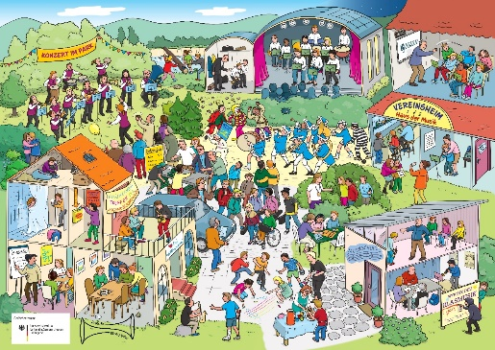
Der Fragenkatalog dient als Orientierung um verschiedenste musikalische Bereiche zu beleuchten und sollte dabei unterstützen, dass möglichst kein Bereich vergessen wird. Dieser kann aber natürlich jederzeit an die Gegebenheiten des Vereines angepasst, erweitert oder verkürzt werden.

Im Anhang findet sich der Fragenkatalog. Die erarbeiteten Antworten auf die Fragen sollen schriftlich festgehalten werden und mindestens bis zu einer Überarbeitung im Folgejahr aufbewahrt werden.

Risikomanagement
Die Risikoanalyse soll nicht nur die Lücken aufdecken und Bereiche identifizieren, in denen Verbesserungen erforderlich sind, sondern als Grundlage für Verbesserungsmaßnahmen dienen, indem identifizierte Risiken minimiert werden. Dies kann durch neue Richtlinien, Vereinbarungen, bauliche Veränderungen oder zusätzliche Schulungen umgesetzt werden. Die Risiken bestimmter Situationen zu benennen, und wenn möglich gleich zu beheben/verbessern, ist ein wichtiger Bestandteil der Prävention.
Aufgrund der subjektiven Grenzen passieren viele Grenzverletzungen unbewusst – dies hat zur Folge, dass wir darauf angewiesen sind, dass uns das Umfeld Übertretungen spiegelt und aufzeigt. Eine gut funktionierende Fehlerkultur/Feedbackkultur, Kritikfähigkeit und Offenheit ermöglichen erst einen zielführenden Umgang mit Grenzverletzungen und unterstützen dabei aus den eigenen unbewussten Fehlern zu lernen und diese in Zukunft zu vermeiden.
Die Maßnahmen, die aus dem Beantworten des Fragenkatalogs resultieren, sollen in diesem schriftlich festgehalten und ein Zeitplan der Umsetzung festgelegt werden. Siehe Excel-Vorlage.
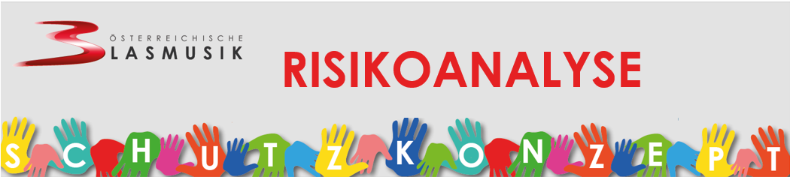
- Fragenkatalog_Risikoanalyse.xlsx

Laufende Überprüfung der Risikoanalyse
Eine regelmäßige Überprüfung und Aktualisierung der Risiken ist entscheidend um sicherzustellen, dass aktuelle Entwicklungen und Veränderungen im Verein nicht übersehen werden. Spätestens wenn sich im Verein Veränderungen bei den Angeboten, den Räumlichkeiten oder der Umgebung ergeben, ist eine neue Risikoanalyse erforderlich.
Wenn Vereine diese drei Schritte befolgen, haben sie eine fundierte Risikoanalyse durchgeführt und angemessene Maßnahmen zum Schutz von Kindern und Jugendlichen und aller Mitglieder in ihrem Umfeld ergriffen. Der größte Schutz besteht jedoch darin, dass jedes Vereinsmitglied erkennt, dass es im Verein ernst genommen wird und im Verein sensibel und professionell auf Grenzüberschreitungen reagiert wird.
Beim ersten Durcharbeiten sollte schriftlich festgehalten werden, wann eine nächste Überprüfung stattfinden soll. Schutzbeauftragte kümmern sich um die Einhaltung der vereinbarten Frist.

Präventive Strukturen

Werte und Haltung sichtbar machen

Leitbild für den Verein entwickeln
Ein Leitbild beschreibt, an welchen Werten sich ein Verein orientiert. Ein Musterleitbild, das den Musikvereinen zur Verfügung steht, befindet sich im Anhang Kapitel 8.2. Es steht jedem Verein frei, das Leitbild anzupassen.
Dieses Kapitel könnt ihr Wort für Wort für euer Schutzkonzept übernehmen. Ergänzungen sind bei Bedarf möglich.

Handlungsgrundsätze: Voneinander – Füreinander – Miteinander
Wir als Musikverein setzen ein Zeichen für Respekt, Sicherheit und würdevollen Umgang.
Wir schauen hin und nicht weg!
Mit der Einführung der Verhaltensgrundsätze wird Sorge dafür getragen, dass die Verantwortung eines jeden Vereinsmitgliedes sowie der Vorstandsmitglieder, Vortragenden, Ausbildner*innen und Betreuer*innen in den Mittelpunkt rückt. Die jeweilige Person ist sich ihrer Aufgaben und Pflichten bewusst und erkennt diese an. Klare Regelungen über das Miteinander geben Verhaltenssicherheit. Dies unterstützt insbesondere Betreuer*innen und Ausbildner*innen, die in direktem Kontakt mit Personen – vor allem Kindern und Jugendlichen – zusammenarbeiten. Ein solcher Verhaltens-leitfaden dient sowohl dem Schutz von Kindern, Jugendlichen und Erwachsenen vor Übergriffen als auch dem Schutz von Vereins- und Vorstandsmitgliedern, Vortragenden, Betreuer*innen und Ausbildner*innen vor einem falschen Verdacht.
Vereins- und Vorstandsmitglieder verpflichten sich einzugreifen, wenn in ihrem Umfeld gegen diesen Leitfaden verstoßen wird. Bei Fragen, Unklarheiten oder Konfliktfällen muss professionelle fachliche Hilfe und Unterstützung herangezogen (Anlaufstellen) werden und die Verantwortlichen auf der nächsthöheren Ebene sind zu informieren. Der Schutz der Würde aller Menschen steht an erster Stelle.
Professioneller Umgang mit Nähe und Distanz
Das Vereinswesen bietet enorm viel Potenzial für die Entwicklung von Kindern, Jugendlichen und Erwachsenen und ist ein Umfeld, das von Vertrauen und Respekt geprägt ist. Es entstehen Nähe und Bindung – dies ist positiv, kann jedoch ausgenutzt werden. Unsere Verantwortung für den Schutz der Menschen in den Vereinen muss eines unserer gemeinsamen Grundprinzipien sein.
Die Intim- und Privatsphäre eines jeden Menschen ist zu wahren. Körpersprachliche Signale (z.B. Zurückweichen, Zucken, Verkrampfen) sind wahrzunehmen und zu respektieren und in weiterer Folge ist darauf zu reagieren (z.B. ansprechen, thematisieren). Beispielsweise ist in Unterrichtssituationen eine (möglicherweise notwendige) Berührung fachlich zu erklären, wobei nachzufragen ist, ob diese erfolgen dürfe, und die Auszubildenden müssen dieser zustimmen.
Professioneller Umgang mit Nähe und Distanz muss – neben der körperlichen Ebene – auch mittels digitaler Kommunikation stattfinden. Digitale Medien, insbesondere soziale Medien, bieten die Möglichkeit schnell und unkompliziert miteinander in Kontakt zu treten. Für Vereinsverantwortliche ist es demnach bedeutend, Medienkompetenz im Verein vorzuleben, zu vermitteln und zu stärken.
Wahrung der Würde des Menschen
Die Würde aller Menschen wird respektiert – unabhängig von Alter, Geschlecht, sexueller Orientierung, körperlicher Fähigkeiten, sozialer, ethnischer und kultureller Herkunft, der Weltanschauung, Religion, politischer Überzeugung oder wirtschaftlicher Stellung.
Diskriminierung jeglicher Art ist entgegenzuwirken. Eine wertschätzende und gewaltfreie Atmosphäre ist durch eine achtsame Wortwahl und einen respektvollen Umgang miteinander ausnahmslos zu fördern.
Förderung der Selbstverwirklichung
Die Persönlichkeit jedes Kindes, Jugendlichen und Erwachsenen ist zu achten und dessen Entwicklung zu unterstützen. Vereinsangebote und Unterricht sind stets an dem Entwicklungsstand der jeweiligen Person auszurichten und dem Alter und Entwicklungstand entsprechende Methoden einzusetzen.
Kinder, Jugendliche und Erwachsene sollen bei ihrer Selbstverwirklichung zu angemessenem sozialem Verhalten anderen Menschen gegenüber angeleitet werden. Ein faires und respektvolles Verhalten gegenüber Menschen und Tieren und ein verantwortungsvoller Umgang mit der Natur und Umwelt stehen dabei im Vordergrund.
Sensibilisierung und Ausbildung von Gewaltschutzbeauftragten
Zum Schutz der körperlichen und geistigen Unversehrtheit der Mitglieder besitzt der Verein ein Gewaltschutzkonzept und einen Verhaltenskodex. Erwachsene Mitglieder werden bei Ausbildungen geschult und laufend weiter sensibilisiert.
Aus diesen Handlungsgrundsätzen leitet sich der Verhaltenskodex ab. Dieser befindet sich im Anhang und soll von den Vereinsmitgliedern und jenen Personen, die für den Verein tätig sind, zur Kenntnis genommen und bestenfalls auch unterschrieben werden.
Im Anhang Kapitel 8.9 findet ihr ein Plakat, das im Musikheim aufgehängt werden kann.

Verhaltenskodex
Der Verhaltenskodex ist ein Dokument, das von allen Mitgliedern im Verein, sowie von Mitarbeitenden außerhalb des Vereins (z.B. Betreuer*innen bei Ausflügen, Vortragende bei Workshops etc.) unterschrieben werden soll. Damit soll erreicht werden, dass alle Beteiligten eine gemeinsame Verantwortung für die Sicherheit von Kindern, Jugendlichen und Erwachsenen im Verein übernehmen.
Mit der Unterschrift verpflichtet man sich, die Rechte der Vereinsmitglieder zu achten, den Schutz vor Gewalt, Missbrauch und Misshandlung bei Veranstaltungen und Projekten zu gewährleisten und bei allen Tätigkeiten nach den aufgelisteten Werten zu handeln:
- ALLE tragen dazu bei, ein sicheres, förderliches und ermutigendes Umfeld für alle Vereinsmitglieder zu schaffen
- ALLE verzichten darauf, Vorurteile bezüglich Identität, Geschlecht, sexuelle Orientierung, sozioökonomischen Status, Lebenssituation oder familiäre Beziehungen zu haben oder zu schüren
- ALLE schätzen die Vielfalt und geben anderen Raum, sich auszudrücken
- ALLE respektieren die persönlichen Grenzen und die Würde anderer
- ALLE achten auf sich, die anderen Vereinsmitglieder und die Umwelt
- ALLE leisten ihren Beitrag zu einer positiven Stimmung
Der Verhaltenskodex als Dokument zum Unterschreiben befindet sich im Anhang!
Lasst alle Vereinsmitglieder sowie außenstehende beteiligte Personen diesen Vertrauenskodex unterschreiben und bewahrt die unterschriebenen Exemplare auf.
Neben dem Unterzeichnen des Verhaltenskodex empfiehlt sich speziell für die Arbeit mit Kindern und Jugendlichen, besonders bei externen betreuenden Personen, einen erweiterten Strafregisterauszug einzuholen. Dieser stellt sicher, dass Personen mit Vorstrafen (z.B. Sexualstraftaten) nicht in direkten Kontakt mit Kindern und Jugendlichen treten.

Wozu dient diese Maßnahme?
- Vor allem zum Schutz von Kindern und Jugendlichen
- Zur Abschreckung potenzieller Täter*innen
- Zum Sichtbarmachen, dass sich der Verein aktiv mit der Thematik auseinandersetzt – vor allem für Eltern und Erziehungsberechtigte ein wichtiger Faktor („Mein Kind ist im Verein gut aufgehoben.“)

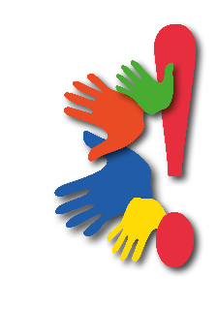
Wie komme ich zu meiner erweiterten Strafregisterbescheinigung?
Für Jugendorganisationen und Musikvereine kann diese Bescheinigung kostenfrei abgeholt werden.
Im WIKI (QR-CODE) findet ihr die Anleitung!

Feedback- und Fehlerkultur entwickeln und Zivilcourage fördern
Neben vielen Grundsätzen, die unser eigenes Handeln bestimmen, dürfen wir nicht vergessen, dass wir uns auch Gedanken über den Umgang mit Fehlern machen müssen bzw. überlegen müssen, auf welche Art und Weise wir falschen Handlungen entgegenwirken, sodass sie bestenfalls nie wieder vorkommen.
Zunächst gilt es, vereinsintern eine Feedbackkultur zu etablieren, in der alle Beteiligten ihre Meinung frei äußern können ohne jemanden zu beleidigen oder zu verletzen. Eine positive Feedbackkultur fördert offene Kommunikation, konstruktive Kritik und ermöglicht eine Weiterentwicklung sowohl in sozialer als auch musikalischer Hinsicht.
Einige Punkte gilt es zu beachten:
- Erst nachdenken, dann reden
- Klar und deutlich formulieren
- Sachlich und freundlich bleiben
- Lob und Kritik gleichermaßen anbringen
- Ich-Botschaften senden
- Dem Gegenüber zuhören
- Lösungsvorschläge/Argumente/Hilfe anbieten
Im Anhang Kapitel 8.9 findet ihr ein Plakat, das im Musikheim aufgehängt werden kann.

Über ein respektvolles Rückmelden hinaus braucht es im Verein aber auch Zivilcourage. In schwierigen oder kritischen Situationen bedarf es oft auch aktiven Eingreifens, um Unrecht oder Missstände anzusprechen oder zu bekämpfen. Dies kann beispielsweise bedeuten, gegen Diskriminierung, Mobbing oder unethisches Verhalten vorzugehen, auch wenn es unangenehm oder riskant ist. Eine starke Zivilcourage im Verein trägt zur Förderung von Respekt, Fairness und einem positiven Gemeinschaftsgefühl bei.
Wir Menschen sind nicht perfekt. Manchmal machen wir Fehler. Eine gesunde Fehlerkultur ermutigt dazu, aus Fehlern zu lernen, sie als Gelegenheit zur Verbesserung zu betrachten und offen über sie zu sprechen ohne zunächst Schuldzuweisungen befürchten zu müssen. Dennoch ist es keine Frage, dass man nach einem Fehler Verantwortung übernehmen und Vertrauen wiedergewinnen muss, um Wiedergutmachung voranzutreiben.

Schutzbeauftragte etablieren
Dieses Kapitel könnt ihr Wort für Wort für euer Schutzkonzept übernehmen. Ergänzungen sind bei Bedarf möglich.
Pro Verein sollte per Vorstandsbeschluss mindestens ein Vereinsmitglied als schutzbeauftragte Person nominiert werden.
(Empfehlung: Ernennung von mindestens 2 Personen unterschiedlichen Geschlechts.)
Welche Voraussetzung soll eine schutzbeauftragte Person mitbringen?
- Volljährigkeit
- Sehr gute Kenntnis des eigenen Vereins und dessen Hierarchien
- Reflektierter Umgang mit Gewalt und Sexualität
- Wissen über Anlaufstellen und die rechtliche Lage
- Empfehlung: keine andere Funktion im Verein inne
- Empfehlung: Berufsausbildung im pädagogischen/psychosozialen Feld
- Interesse an Aus- bzw. Weiterbildungen zum Thema Gewaltschutz

Aufsichtspflicht von Kindern und Jugendlichen im Verein kommunizieren
Alle Personen (ab 18 Jahren) im Verein können grundsätzlich aufsichtspflichtig sein.
Diese Personen haben dafür zu sorgen, dass die ihrer Aufsicht unterstehenden Kinder und Jugendlichen selbst nicht zu Schaden kommen und auch keinen anderen Personen Schaden zufügen.
Mit zunehmendem Alter übernehmen Kinder und Jugendliche mehr Eigenverantwortung in Bezug auf ihre Sicherheit, aber die Aufsichtspflicht bleibt bestehen, um sicherzustellen, dass sie geschützt sind.
Im Anhang befindet sich der Flyer „Aufsichtspflicht“ mit weiteren Infos.
Besprecht im Verein laufend (z.B. bei Neueintritten) geltende Regeln, die Aufsichtspflicht betreffend. Denkt in der Kommunikation die Eltern bzw. Obsorgeberechtigten von Jungmusiker*innen mit.

Intervention

Die Beschwerde
Ein gutes Beschwerdemanagement ist ein wichtiger Bestandteil des Schutzkonzeptes, um mögliche Missstände niederschwellig aufzeigen zu können. Hierbei ist eine offene und vertrauensvolle Atmosphäre enorm wichtig, damit sich die Vereinsmitglieder und deren Angehörige trauen, ihre Probleme und Beschwerden anzusprechen.
Jede Beschwerde muss ernst genommen werden, unabhängig davon, ob man sich die Situation vorstellen kann oder nicht.

Beschwerdemanagement
Dieses Kapitel könnt ihr Wort für Wort für euer Schutzkonzept übernehmen. Ergänzungen sind bei Bedarf möglich.
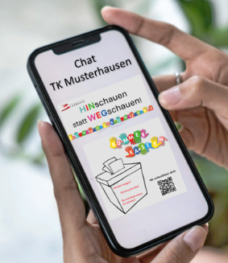
Jeder Verein muss sich überlegen, welche Möglichkeiten den Vereinsmitgliedern geboten werden, um Beschwerden einzureichen und so ihre Sorgen mitteilen zu können. Die Beschwerde soll vor allem niederschwellig einzubringen sein. Die Möglichkeiten der Beschwerde sollen sowohl anonym und persönlich sowie schriftlich und telefonisch abdecken.
Konkrete Beispiele
  - Direkte Ansprache der schutzbeauftragten Person
  - Kummerkasten (an einem nicht einsehbaren Standort)
  - Plakat am Eingang oder auf der Toilette mit QR-Code, der zu einem Online-Beschwerdeformular leitet
  - Information über Beschwerdemöglichkeit im Willkommensheft
  - Digitale Informationen über Beschwerdemöglichkeiten (WhatsApp-Gruppe, Homepage, etc.)

Vorgehensweise bei Beschwerden
- Beschwerden müssen immer ernst genommen und umgehend bearbeitet werden.
- Es wird nur mit Zustimmung der betroffenen Person gehandelt und sie über alle Schritte informiert, um das Vertrauen nicht zu missachten. In Ausnahmefällen, wie bei akuter Gefahr oder Selbst-/Fremdgefährdung, muss auch ohne die Zustimmung der betroffenen Person gehandelt werden.
- Die schutzbeauftragte Person muss möglichst zeitnah informiert werden.
- Die Situation muss sorgfältig analysiert, der Sachverhalt in Ruhe geklärt und notwendige Schritte eingeleitet werden.
- Die Aufgaben müssen klar verteilt sein, damit das Beschwerdemanagement reibungslos abläuft (z.B. Kummerkasten laufend entleeren).
- Damit eine lückenlose Nachverfolgung gewährleistet wird, ist es wichtig, dass Beschwerden dokumentiert werden (anonymisiert siehe Kapitel 2.2).
- Zusätzlich zum Installieren von Beschwerdemöglichkeiten ist laufendes Kommunizieren über die Möglichkeit, Sorgen zu teilen und Beschwerden einzureichen, sehr empfehlenswert.

Der Verdachtsfall
Dieses Kapitel könnt ihr Wort für Wort für euer Schutzkonzept übernehmen.
Jede Person im Verein kann zu einer Vertrauensperson werden. Wenn sich einem jemand anvertraut, gibt es wichtige Punkte zu beachten, um in dieser heiklen Situation richtig zu reagieren. Hier sind einige Stichworte aufgelistet, die dabei helfen sollen.
Hinschauen, nicht wegschauen
Ein Anzeichen einer Gefährdung ist nicht immer einfach zu erkennen. Meistens täuscht das erste Bauchgefühl nicht. Entsprechende Aus- und Weiterbildungen und das Sensibilisieren von Verantwortlichen im Verein helfen.
Opferhilfe statt Täterermittlung
Zuallererst gilt es die schutzbedürftige Person zu unterstützen und weitere Hilfe anzufordern, bevor man sich in Vorwürfen gegenüber potenziellen Täter*innen verliert. Detektivische Ermittlungen und vage Annahmen muss man den Fachkräften überlassen.
Zuhören/Fragen/Dokumentieren
Sobald ein Verdacht aufkommt, soll darüber gesprochen werden. Schutzbeauftragte werden dazu angehalten, vertrauensvoll zuzuhören, offene Fragen zu stellen und Schilderungen schriftlich zu dokumentieren (anonymisiert - siehe Kapitel 2.2)
Ruhe bewahren/Zügig und überlegt handeln
Das Wichtigste ist der Schutz der Betroffenen (Opfer und Täter), um so schnell als möglich sachlich-überlegt zu handeln. Zudem ist darauf zu achten, die Institution „Verein“ intakt zu halten, mögliche Gerüchte, Schuldzuweisungen und vorschnelle Reaktionen zu vermeiden.
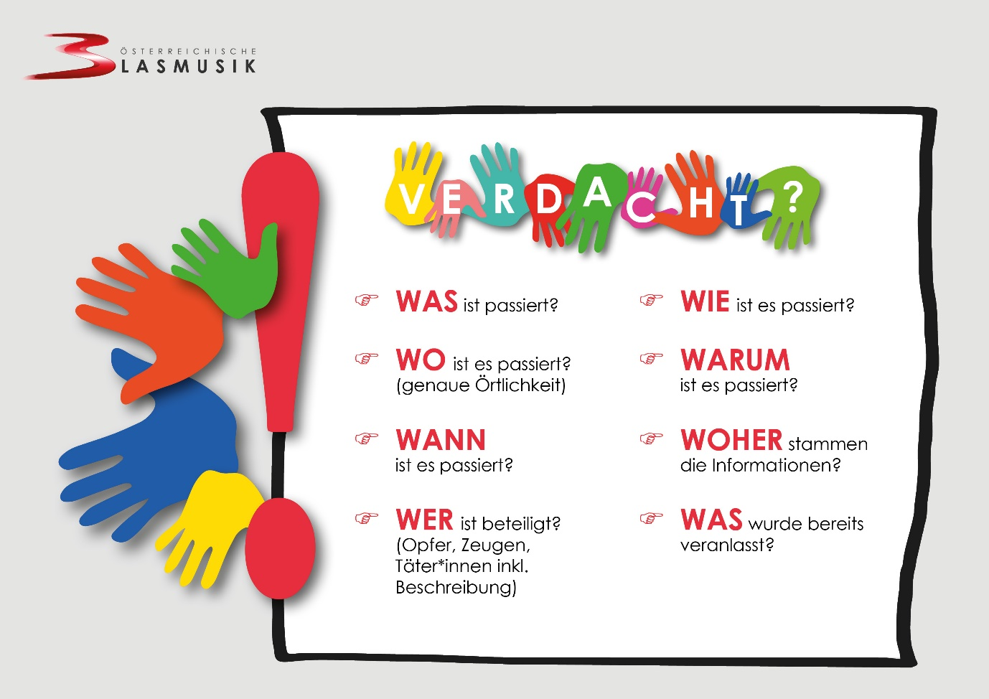

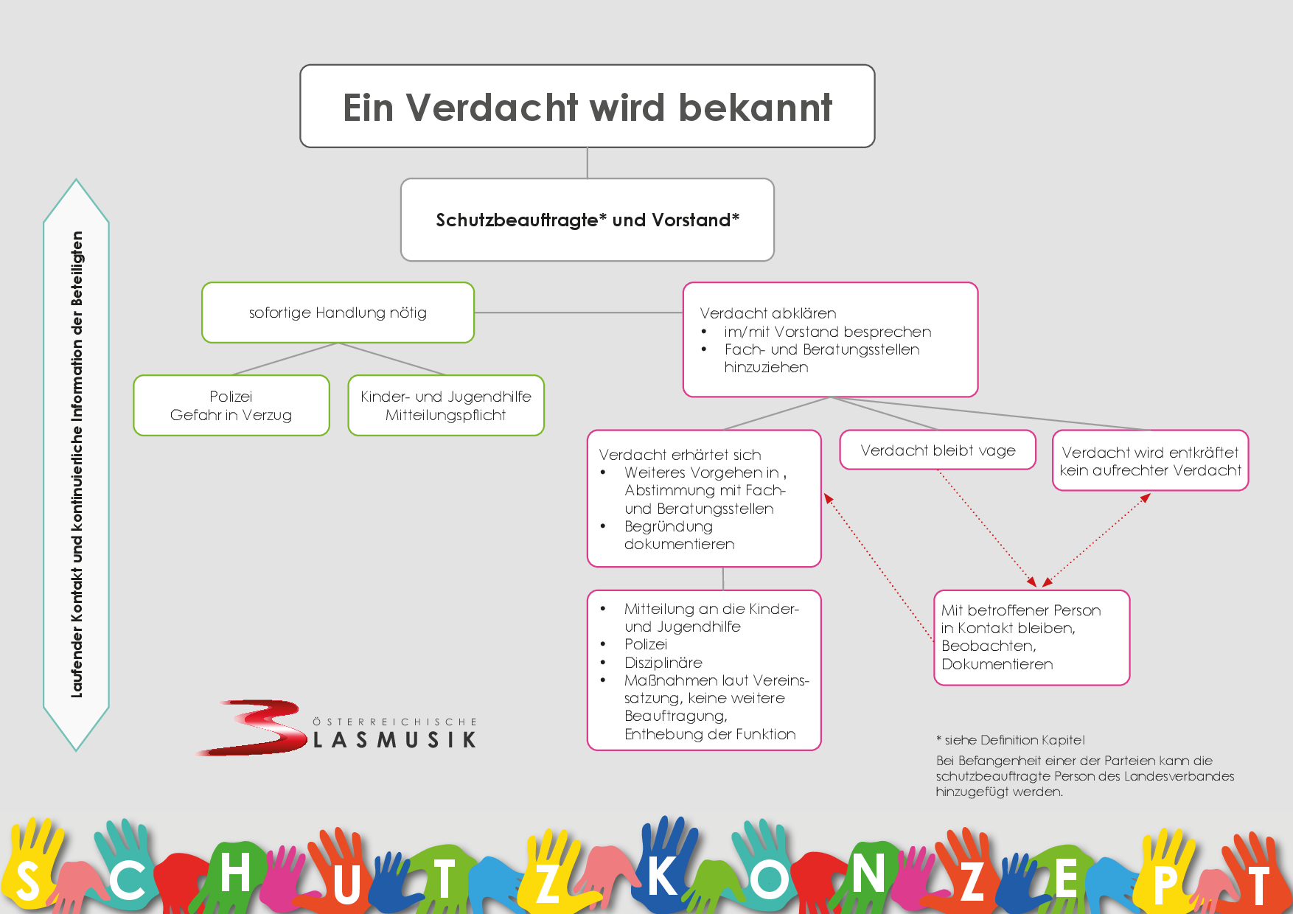
Die obenstehende Grafik beschreibt Handlungsschritte im Falle eines Verdachts.
Über den gesamten Zeitraum vom Anfangsverdacht bis zur Aufklärung muss gewährleistet werden, dass alle Beteiligten über die Vorgangsweise bzw. die eingeleiteten Schritte zeitnah informiert werden.

Hier im Detail:
1. Ein Verdacht wird bekannt
Bei Verdachtsfällen von Gewalt (innerhalb oder außerhalb des Vereins) wendet sich die betroffene Person an eine Vertrauensperson. Diese informiert die schutzbeauftragte Person. Jeder Bericht über Gewalt erfordert sofortiges Handeln.
2. Schutzbeauftragte und Vorstand
Die schutzbeauftragte Person schließt sich mit den Zuständigen des Vorstandes kurz. Gemeinsam einigen sie sich auf die weitere Vorgangsweise.

2a. Sollte eine sofortige Handlung nötig sein, da Gefahr in Verzug (Zeuge einer Straftat) besteht, so muss unverzüglich die Polizei benachrichtigt werden. Wenn Klarheit über Mitteilungspflicht (siehe Kapitel 3.1.1) besteht, dann muss zeitnah die Kinder- und Jugendhilfe über den Sachverhalt informiert werden. (Mittelungsformular des BKA)
2b. In allen anderen Fällen muss der Verdacht weiter intern abgeklärt bzw. beobachtet werden. Aussagen müssen dokumentiert (anonymisiert) & Fach- und Beratungsstelle hinzugezogen werden. Verweis (siehe Kapitel 2.2)
3. Drei Möglichkeiten eines Verdachts
Ausgehend von Punkt 2b gibt es drei weitere Möglichkeiten, wie sich der Verdacht weiterentwickelt.
3a. Der Verdacht erhärtet sich zu einem späteren Zeitpunkt: es besteht wiederum Mitteilungspflicht gegenüber Kinder- und Jugendhilfe und/oder Anzeigepflicht bei der Polizei. Des Weiteren müssen im bestätigten Verdachtsfall weitere disziplinäre Maßnahmen innerhalb des Vereins gesetzt werden: z.B. Ausschluss aus dem Verein, Enthebung der Funktion, etc.
3b. der Verdacht bleibt vage – und wird weiter beobachtet, im Vier-Augen-Prinzip besprochen und anonymisiert dokumentiert. (siehe Kapitel 2.2)
3c. der Verdacht wird entkräftet. Vorerst sind keine weiteren Handlungsschritte nötig. Die anonymisierte Dokumentation sollte dennoch aufbewahrt werden. (siehe Kapitel 2.2 und 8.4)

Um schnell eine Lösung zu erzielen, müssen alle Beteiligten gut zusammenarbeiten und rasch handeln. Gleichzeitig zu den Handlungsschritten im Verdachtsfall können auch vorbeugende Maßnahmen im Verein gesetzt werden, sodass einerseits die aktuelle Situation schneller entschärft werden kann und andererseits in der Zukunft - wenn möglich - solche Situationen gänzlich verhindert werden können.

Kommunikation und Umgang mit Medien (Vertuschung vs. Stigmatisierung)
Dieses Kapitel könnt ihr Wort für Wort für euer Schutzkonzept übernehmen.
Journalistische Berichterstattungen über Vereinstätigkeiten werden grundsätzlich als positiv angesehen. Oberste Priorität sind jedoch immer das Wohl, der Schutz und die Sicherheit aller Vereinsmitglieder.
Zusammengefasst beruhen alle Medieninhalte auf den Werten von Respekt und Gleichheit und wahren die Würde der dargestellten Personen. Dem Anhang ist eine Beilage mit den wesentlichen zu berücksichtigenden Punkten über die Berichterstattung beigefügt, die als ethische Richtschnur im Umgang mit Medien und Öffentlichkeitsarbeit dient.
Hier die wichtigsten Grundlagen, wie man als betroffener Musikverein in solchen Ausnahmesituationen mit Medien kommunizieren sollte:

zentraler Kontakt
Es gibt nur eine oder max. zwei Personen im Verein, die auf Medienanfragen reagieren! Dies sind auch dieselben, die das Fallmanagement (siehe 2. Schutzbeauftragte und Vorstand) leiten. Alle anderen sollten jegliche Stellungnahme gegenüber Medien vermeiden. Wenn der Verdachtsfall medial präsent ist, muss unbedingt auch der jeweilige Landesverband (Landesobmann/ Landesobfrau bzw. Präsidentin/Präsident) kurz informiert werden, damit der Verein vom Landesverband unterstützt werden kann.
Aufgabe dieser beiden Personen ist es also, die Betroffenen von jeglichem Einfluss von außen (Medien) abzuschirmen. Es muss ein sicherer Raum geschaffen werden, der für die Bewältigung dieser so schwierigen Zeit unerlässlich ist.

Opferschutz/Datenschutz
Ein zentrales Thema in den ersten Tagen und Wochen ist der Opferschutz. Es ist verboten (!), personenbezogene Daten, egal welcher Art, an Dritte weiterzugeben. Dazu gehört auch die Wohnadresse aller involvierten Personen und sämtliches Bildmaterial.
Sollten Betroffene den Wunsch äußern, dass keine Informationen an Medien weitergegeben werden sollen, ist dem natürlich nachzukommen. Vor der Weitergabe von Informationen ist aktives Nachfragen bei den Betroffenen erforderlich.

keine Vorverurteilung/Täterschutz
Solange es kein gerichtliches Urteil gibt, handelt es sich immer noch um einen Verdachtsfall. Jegliche voreilige Schuldzuweisung ist strafrechtlich verfolgbar. Neben dem Opferschutz gibt es im österreichischen Recht auch einen Täter*innenschutz, den es zu beachten gibt. Dies muss auch den Vereinsmitgliedern kommuniziert werden.

Information statt Vermutungen
Im Krisenfall ist es unerlässlich, dass man auf Anfrage darstellen kann, wie der Verein zur Lösung des Verdachtsfalles bemüht ist und seine Mitglieder in diesen so schwierigen Wochen aktiv unterstützt. Wurde eine externe Beratungsstelle herangezogen? Werden Behörden und die eigenen Vereinsmitglieder unterstützt? Wie sieht das Krisenmanagement aus?
Das Streuen von Gerüchten im Umfeld des Vereins schadet einzelnen Personen, dem Image des Vereins und der Blasmusik insgesamt. Das Verbreiten von Gerüchten ist zu unterlassen.

sachlich statt emotional
Auch wenn der Verdachtsfall noch so stark emotional aufwühlt, soll immer sachlich kommuniziert werden. Hier empfiehlt es sich, eine kurze Pressemitteilung schriftlich vorzubereiten, die dann bei Bedarf auch bei einem Interview vorgelesen werden kann. Information statt Emotion soll dabei als Grundsatz gelten!

Selektion der Medien
Medien sind in ihrer Berichterstattung in vielen Fällen sehr manipulativ und wertend. Auf der anderen Seite gibt es auch eine gewisse Sensationslust bei Nutzer*innen von Medien. Auch hier schützt eine sachliche Pressemitteilung die Betroffenen und unterstützt den Verein. Es muss nicht auf jede einzelne Medienanfrage reagiert werden.

soziale Medien
Social Media Plattformen wie Facebook, Instagram usw. sollten in keiner Weise zur medialen Aufbereitung von Verdachtsfällen genutzt werden. Auch soll den Vereinsmitgliedern klar kommuniziert werden, dass auf keine Posts, Kommentare usw. reagiert werden darf. Der Schutz der Betroffenen ist zentral!
Es empfiehlt sich z.B., die Kommentarfunktion bei Posts temporär zu sperren, um einen Shitstorm zu vermeiden.
Ein Musikverein kann nichts dafür, wenn ein Verdachtsfall in seinen Reihen auftritt. Er MUSS jedoch alles dafür tun, um Betroffene in dieser schwierigen Zeit bestmöglich zu unterstützen. (Vorlage für eine Pressemitteilung im Blasmusik-WIKI)

Anlaufstellen
Österreichweit stehen umfassende Hilfsangebote für gewaltbetroffene Kinder, Jugendliche und Erwachsene zur Verfügung. Sie sind kostenlos und vertraulich – auf Wunsch anonym und großteils fremdsprachig.
Vereinen wird empfohlen, sich vorab über mögliche Beratungs- und Informationszentren zu informieren, da es regionale Unterschiede geben kann.
Bei Fragen können sich Vereinsverantwortliche an den Schutzbeauftragten des Landesverbandes wenden. Kontaktinformationen finden sich unter: www.blasmusik.at/gewaltschutz bzw. dem Blasmusikwiki

RAT auf Draht – 147
147 Rat auf Draht - Notrufnummer & Beratung - 147 Rat auf Draht
Telefonberatung für Kinder und Jugendliche Rund um die Uhr
Chatberatung Mo-Fr von 18:00 – 20:00 Uhr

Gewaltschutzzentren in Österreich
www.gewaltschutzzentrum.at

Bundeskanzleramt Österreich
www.gewaltinfo.at
Notrufnummern und Beratungsstellen verschiedener Organisationen, Vereine und Initiativen, bei denen Kinder und Jugendliche Auskunft und Hilfe erhalten

Vera
vera-vertrauensstelle.at
Die Vertrauensstelle gegen Belästigung und Gewalt in Kunst, Kultur und Sport.

Kinder- und Jugendanwaltschaften Österreich
www.kija.at
Beratung und Unterstützung für Kinder und Jugendliche in schwierigen Situationen

Kinder- und Jugendhilfe der jeweiligen Bezirkshauptmannschaften
Beratung, Unterstützung & Begleitung von Familien durch Belastungs- und Krisenzeiten. Behörde für die Abklärung von Gefährdungsmitteilungen - Schutz und Hilfe für Kinder, welche im familiären Bereich Gewalt erleben.
Weitere Anlaufstellen befinden sich im Anhang Kapitel ➔!
Anlaufstellen können laufend neu gegründet oder umbenannt werden. Versucht für eure Region am aktuellen Stand zu bleiben und die Adressen aktuell zu halten.

Evaluierung und Weiterentwicklung
Dieses Kapitel könnt ihr Wort für Wort für euer Schutzkonzept übernehmen. Ergänzungen sind bei Bedarf möglich.
Mit der Evaluierung werden bereits getroffene Maßnahmen überprüft, Erkenntnisse für zukünftige Schritte genutzt und an neue Gegebenheiten angepasst.

Schritte zur Evaluierung
- Umsetzung des Schutzkonzeptes im Verein
laufend durch Schutzbeauftrage
- Evaluierung und regelmäßige Überarbeitung des Schutzkonzeptes
Der gesamte Verein ist in die Evaluierung und regelmäßige Überarbeitung des Schutzkonzeptes eingebunden.
Es wird empfohlen das Konzept, vor allem die Risikoanalyse, nach einem Jahr und anschließend alle drei Jahre zu überarbeiten. Eine regelmäßige Überprüfung und Aktualisierung der Risiken sind entscheidend, um sicherzustellen, dass aktuelle Entwicklungen und Veränderungen im Verein nicht übersehen werden. Vor allem, wenn sich im Verein die Strukturen oder Räumlichkeiten ändern.
- Dokumentation aller Meldungen (anonymisiert siehe Kapitel 2.2)
Aufbewahren der Dokumente und Unterlagen unter Einhaltung der Datenschutzverpflichtung (Kapitel 8.4)

Fort- und Weiterbildung besuchen
Das Thema Gewaltschutz wird u.a. auch bei den ÖBV/ÖBJ-Aus- und Weiterbildungen behandelt.
ÖBV/ÖBJ-Aus- und Weiterbildung:
- Webinare – kurs.blasmusik.at
- Lehrgang für Vereinsfunktionärinnen und Vereinsfunktionäre
- Lehrgang für Jugendreferentinnen und Jugendreferenten
- Lehrgang für Jugendorchesterleitung
Externe Fortbildungen:
Österreichweit gibt es zahlreiche Aus- und Weiterbildungsangebote zum Thema Gewaltschutz. In vielen Bundesländern gibt es auch regionale Angebote der unterschiedlichen Bildungseinrichtungen. Erstinformationen gibt es u.a. auf folgenden Websites:
- www.Kinderschutz.at (Material zum Download und weiterführende Informationen)
- www.gewaltschutzzentrum.at
- www.schutzkonzepte.at/schulungberatung/

Informationen gibt es auch auf unserer Website https://www.blasmusikjugend.at/organisation/kinder-und-gewaltschutzkonzept/

ANHANG:

Fragekatalog zur Risikoanalyse

Denkt hier bitte folgende 5 verschiedene Settings, die den Vereinsalltag prägen, mit: Probe/Unterricht - Ausrückung - Ferienlager - Ausflüge - Öffentlichkeitsarbeit
Risikoanalyse kann so übernommen werden bzw. zum einfacheren Beantworten gibt es hier eine Version im Excel

Muster-Leitbild
Wir als Musikverein sind unabhängig, überparteilich und gemeinnützig. Die Entscheidungen erfolgen auf demokratischer Basis zum Wohle aller Vereinsmitglieder. Wir setzen uns für die Erhaltung von traditionellem Brauchtum und typisch österreichischer Blasmusikkultur in Literatur, Besetzung und Klangstil ein, fördern aber auch zeitgenössische symphonische Blasmusik und Komponisten der Gegenwart.
Wir setzen uns musikalische Höhepunkte. Mit unseren Veranstaltungen und unseren musikalischen Umrahmungen prägen wir positiv die Gemeinschaft sowie den Blasmusik-verband (Die Blasmusik im Allgemeinen). Im Sinne der musikalischen Weiterbildung forcieren wir Fortbildungen sowohl des gesamten Vereins als auch der einzelnen Mitglieder.
Besonderes Augenmerk gilt der Blasmusikjugend und ihrer Ausbildung, der Zusammenarbeit mit Musiklehranstalten sowie der sozialen Integration der jungen Blasmusiker*innen in die Musikvereine im Sinne eines generationenübergreifenden und lebenslangen Musizierens in der Gemeinschaft.
Wir als Musikverein setzen ein Zeichen für Respekt, Sicherheit und würdevollen Umgang miteinander. Eine offene und transparente Kommunikation ist uns wichtig. Die Würde aller Menschen wird respektiert – unabhängig von Alter, Geschlecht, sexueller Orientierung, körperlicher Fähigkeiten, sozialer, ethnischer und kultureller Herkunft, der Weltanschauung, Religion, politischer Überzeugung oder wirtschaftlicher Stellung.

Verhaltenskodex
- Anhänge_Verhaltenskodex_ausfüllbar.pdf
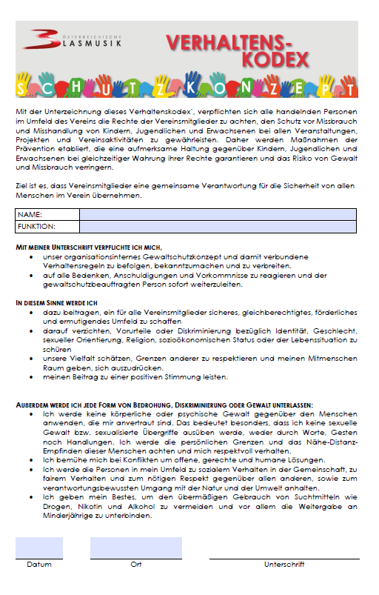

Datenschutzverpflichtung Vorstandsmitglieder/Schutzbeauftragte
- Anhänge_Datenschutzverpflichtung_ausfüllbar.pdf
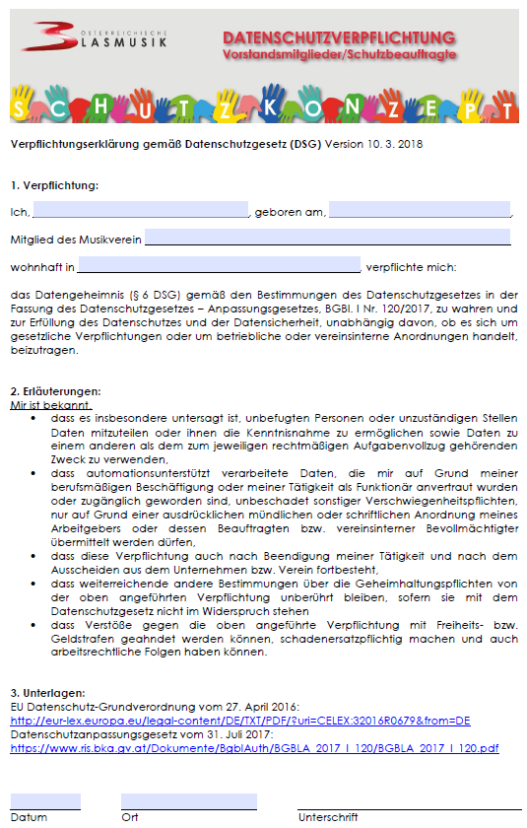

Checkliste für die Medien-Berichterstattung
- Checkliste Medienberichterstattung_ausfüllbar.pdf
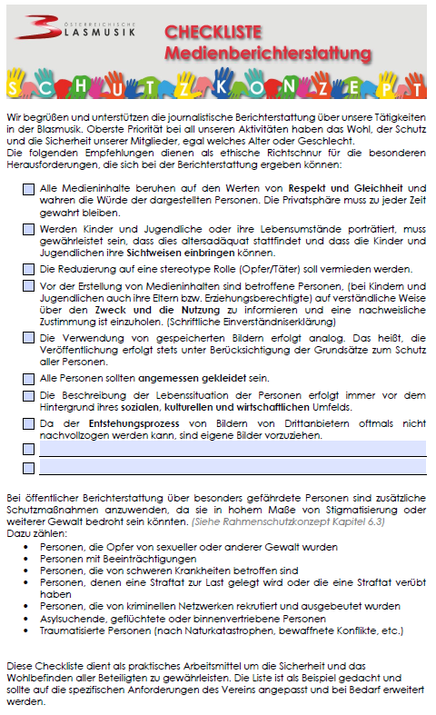

Checkliste für mehrtägige Veranstaltungen mit Übernachtung, Ferienlager und Musikcamps
- Checkliste für mehrtägige Veranstaltungen mit Übernachtung, Ferienlager und Musikcamps_ausfüllbar.pdf
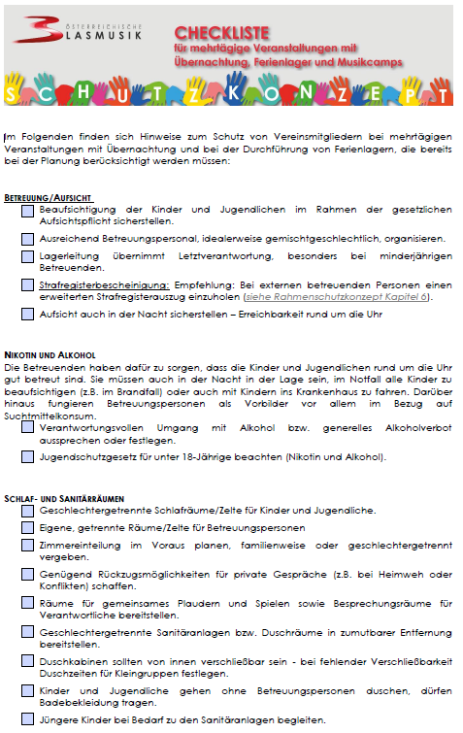

Checkliste für Musikfeste und andere Großveranstaltungen
- Schutzkonzept_Anhänge_Checkliste für Musikfeste und andere Großveranstaltungen_ausfüllbar.pdf
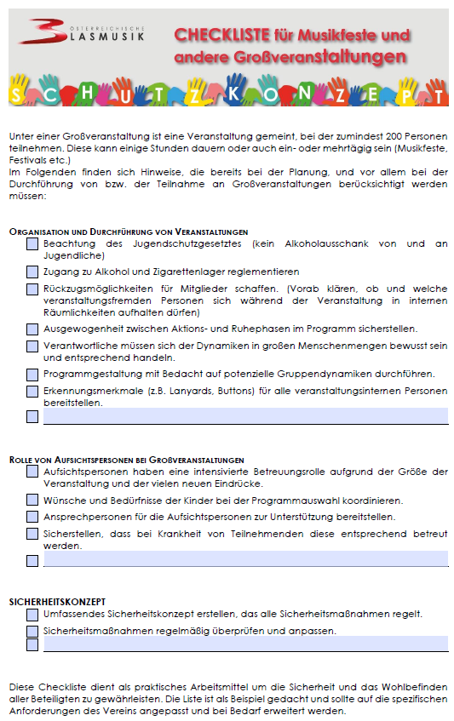

Flyer Aufsichtspflicht
Aufsichtspflicht bedeutet, dass Betreuungspersonen die Verantwortung haben, Kinder und Jugendliche so zu beaufsichtigen, dass sie weder sich selbst noch anderen Schaden zufügen. Dabei müssen sie stets wissen, wo sich die ihnen anvertrauten Minderjährigen befinden und was sie tun, ohne sie ständig überwachen zu müssen.
- Auf der Webseite unter nachfolgendem Link ist der aktuelle Flyer zu finden. https://www.blasmusikjugend.at/organisation/rechtliches/jugendschutz/
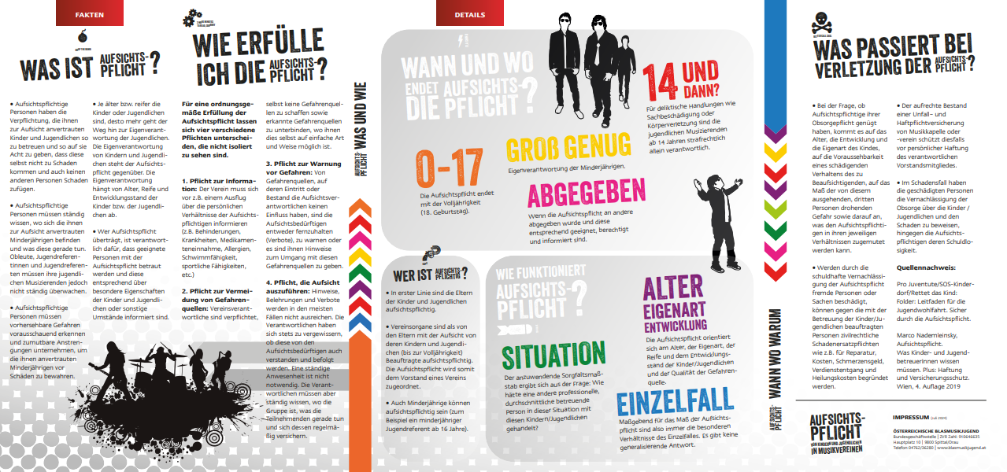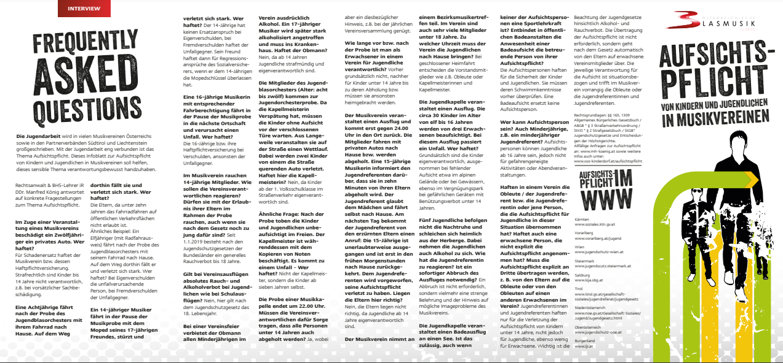

Plakat - Voneinander – Füreinander – Miteinander
- Plakat noch in Entwicklung

Beschwerdemanagement – Konkrete Beispiele
- Plakat noch in Entwicklung

Reagieren im Verdachtsfall
- 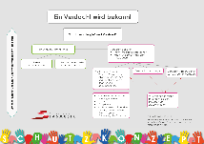
- zum Plakat

Anlaufstellen
- Link

